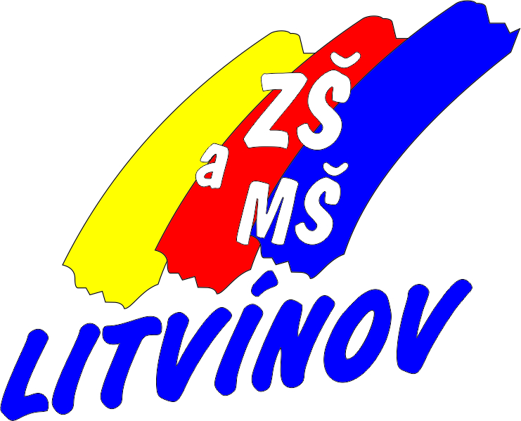
Základní škola s rozšířenou výukou jazyků a Mateřská škola Litvínov,
Podkrušnohorská 1589, okres Most
se sídlem: Podkrušnohorská 1589, 436 01 Litvínov

Potvrzení o bezinfekčnosti
(písemné prohlášení zákonného zástupce)
Prohlašuji, že dle posledního záznamu lékaře ve zdravotním a očkovacím průkazu je

syn (dcera)
(narozena)
bydlištěm
zdravotně způsobilý/á navštěvovat naši školu v daném termínu nařízeném usnesením vlády ČR č.219 ze dne 15. března 2020

zákonný zástupce (jméno, příjmení, trvalé bydliště, tel. číslo):
a od poslední pravidelné preventivní prohlídky se zdravotní způsobilost dcery(syna) nezměnila.
Současně prohlašuji, že ošetřující lékař nebo KHS nenařídil výše jmenovanému synovi (dceři), který (která) je v mé péči, změnu režimu, a že nejeví známky akutního onemocnění, zvýšené teploty, respiračních onemocnění. V průběhu 14 kalendářních dnů nepřišel (nepřišla) do styku s fyzickou osobou nemocnou infekčním onemocněním nebo podezřelou z nákazy ani mu není nařízeno karanténní opatření. Prohlašuji, že ani doprovázející osoba nejeví známky akutních respiračních onemocnění. V průběhu pobytu dítěte v našem zařízení, je povinností zákonného zástupce bez odkladů informovat vedení školy o jakýchkoli změnách zdravotního stavu nebo nařízení karantény.
Jsem si vědom(a) právních následků, které by mne postihly, kdyby toto mé prohlášení bylo nepravdivé.
Datum a podpis zákonného zástupce

